ĐẠI HỌC KHOA HỌC TỰ NHIÊN

BÁO CÁO ĐỒ ÁN CUỐI KÌ

**Mssv:** 1012326

**Họ tên:** Đặng văn Quang

**Mssv:** 1012339

**Họ tên:** Nguyễn Văn Quốc

**CÁC CHỨC NĂNG ĐÃ HOÀN THÀNH:**

Các chức năng cho phân hệ khách hàng và chức năng cho phân hệ Admin hoàn thành đầy đủ( Xem chi tiết bên dưới)

Các chức năng cộng điểm( đề nghị)

* Giao diện đẹp
* Sử dụng JQuery

Điểm đề nghị: 10đ

1. **PHÂN HỆ KHÁCH HÀNG:**
2. **Trang chủ Shop Laptops**: hiển thị danh sách các sản phẩm mới loại là laptop, và các sản phẩm mới loại là tablet. Từ các sản phần trong trang chủ có thể đưa vào Card và có thể xem chi tiết sản phẩm, zoom hình

Link: <http://localhost:8080/BestBuy/Home/Index.do>

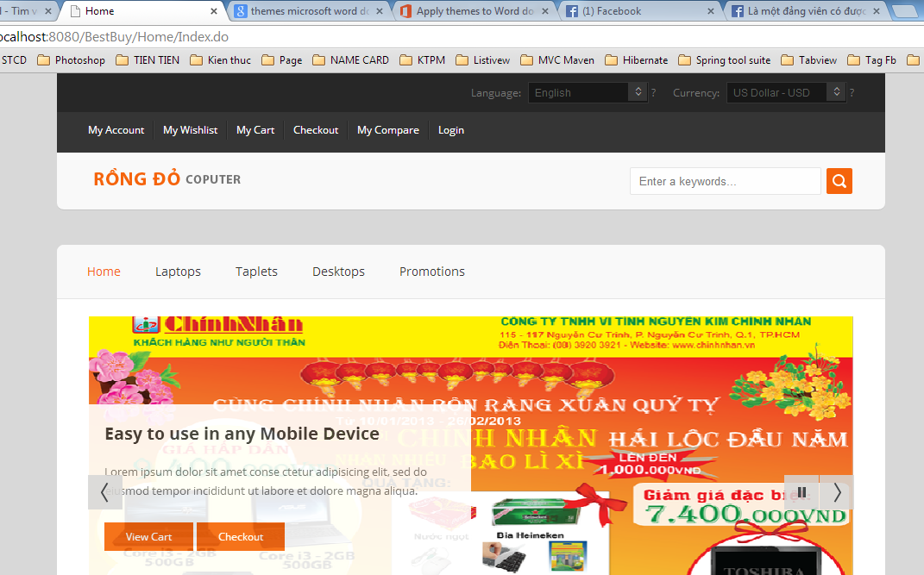

Hình minh họa trang chủ

1. Lọc: tiến hành lọc theo nhà sản xuất( Dell, Apple, Assus) hoặc theo loại sản phẩm( Tablet, Laptop), hoặc lọc theo giá, hoặc lọc theo tên. Từ các sản phẩm có thể đưa vào Card hoặc thêm vào so sánh hoặc có thể xem chi tiết

Link: <http://localhost:8080/BestBuy/Product/GetProducts.do?page=1>

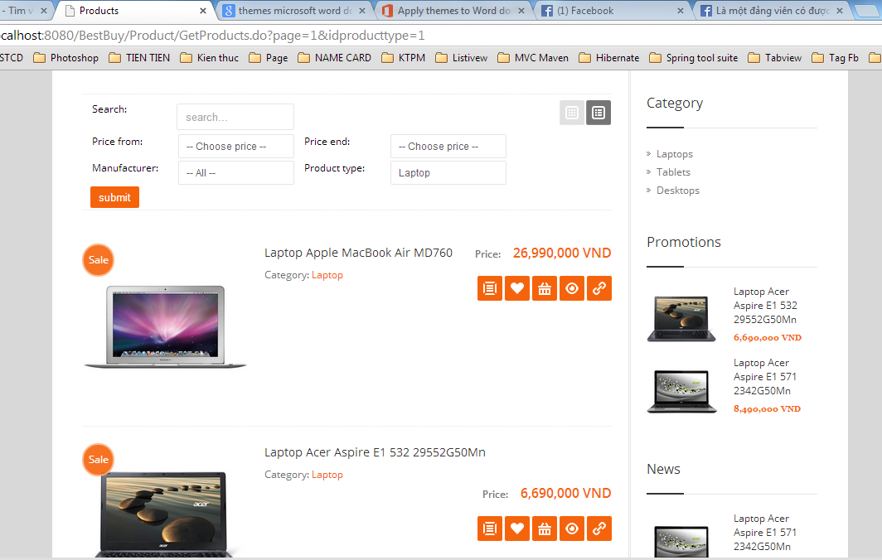

Hình: Minh họa trang tìm kiếm sản phẩm theo các tiêu chí

* Kết quả hiển thị phân trang

Link: <http://localhost:8080/BestBuy/Product/GetProducts.do?page=1>

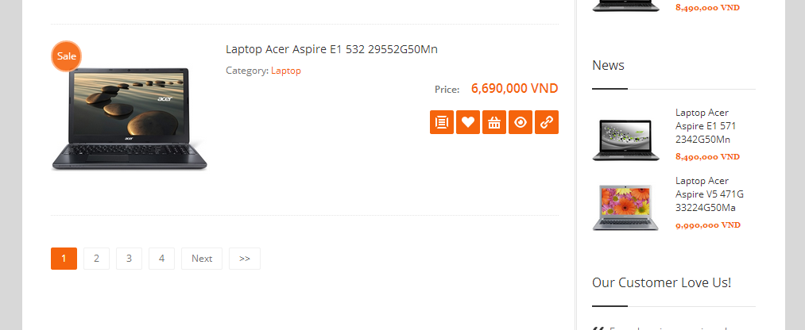

Hình: minh họa các sản phẩm được phân trang

1. So Sánh sản phẩm: từ trang danh sách sản phẩm bạn chọn đưa vào so sánh để so sánh các sản phẩm với nhau

Link: <http://localhost:8080/BestBuy/ProductCompare/ProductsCompare.do>

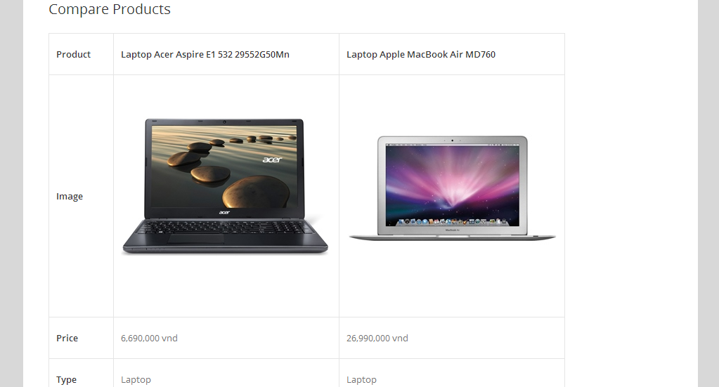

Hình: minh họa so sánh hai sản phẩm

1. **Xem chi tiết sản phẩm**

* Overview & Specifications:

Link: <http://localhost:8080/BestBuy/Product/Detail.do?maSP=1>

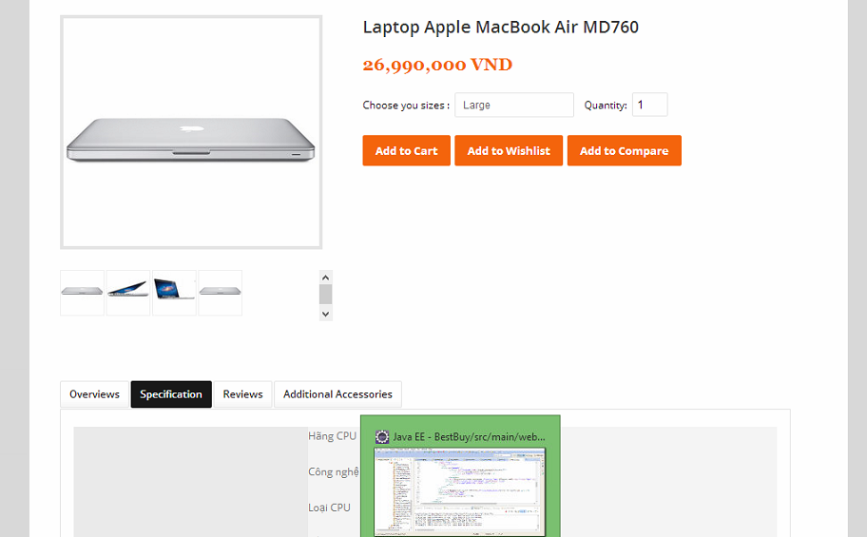

Xem chi tiết một sản phẩm

* Rating and Reviews & Addional Accessories

Link: <http://localhost:8080/BestBuy/Product/Detail.do?maSP=1>

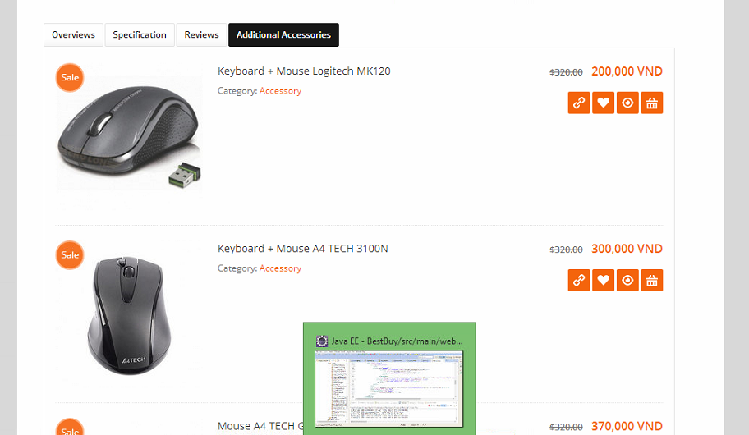

1. Login/Logout: Xem tại trang chủ

* Singup

Link: <http://localhost:8080/BestBuy/Account/GetRegistration.do>

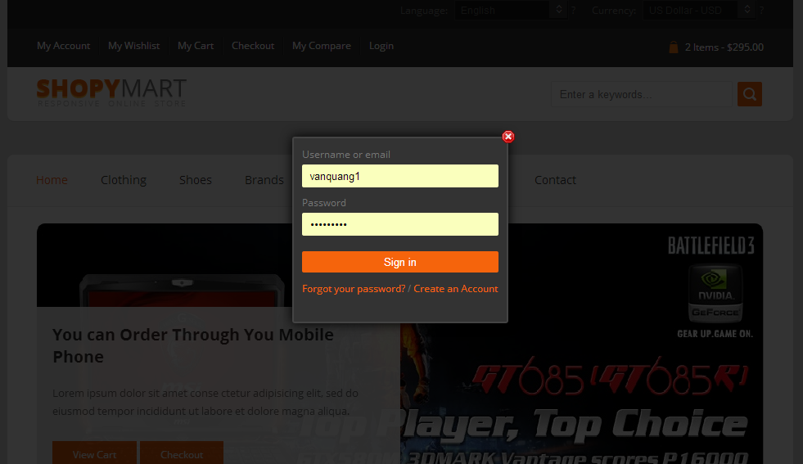

Hình minh họa login, register

* Rating and Reviews

Link: <http://localhost:8080/BestBuy/Product/Detail.do?maSP=1>

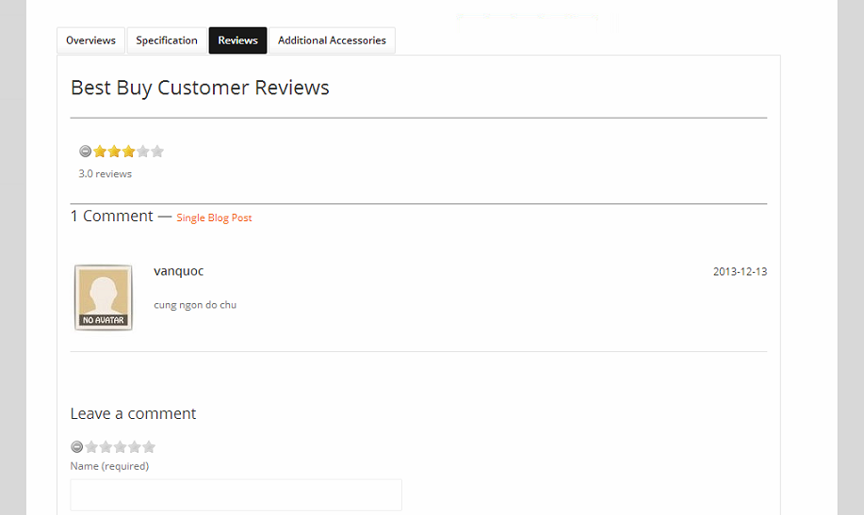

1. Shopping Cart

* Add to cart/Add to wishlist

Link: <http://localhost:8080/BestBuy/Cart/Add.do?maSP=2>

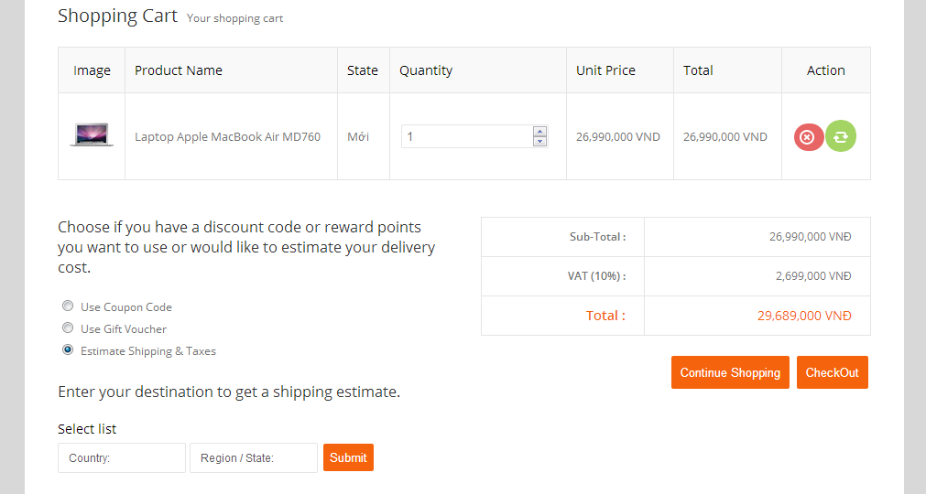

Minh họa: thêm vào giỏ hàng và cập nhật giỏ hàng và thuế

* Cập nhật giỏ hang

Link: <http://localhost:8080/BestBuy/Cart/Index.do>

* Estimate tax/Checkout

Link: <http://localhost:8080/BestBuy/Cart/Index.do>

1. Quản lý đơn đặt hàng

* Xem danh sách đơn hàng/lọc

Link: <http://localhost:8088/BestBuy/Order/Index.do>

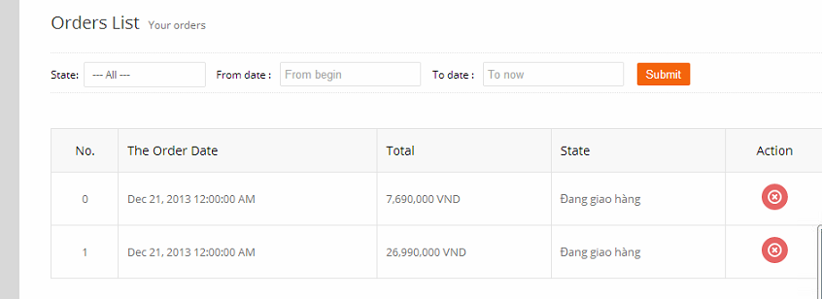

* Cập nhật đơn hang

Link: <http://localhost:8088/BestBuy/Order/Index.do>

1. **PHÂN HỆ ADMIN:**
2. Quản lý các chương trình khuyến mãi:

* Lọc danh sách các sản phẩm và chỉnh sửa discount, và tình trạng của sản phầm: là mới nhập, hay còn hàng.

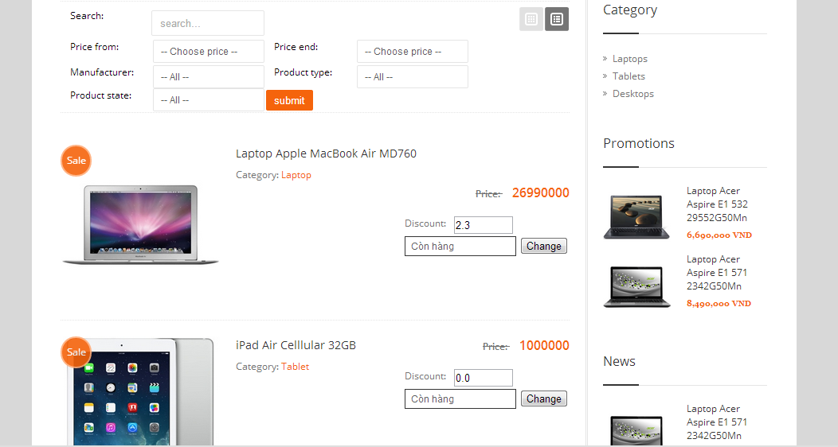

Minh họa quản lý khuyến mãi

1. Quản lý thông tin sản phầm:

* Nếu là Admin thêm mới một sản phầm vào với tên,mô tả
* Sửa thông tin một sản phẩm
* Xóa một sản phẩm

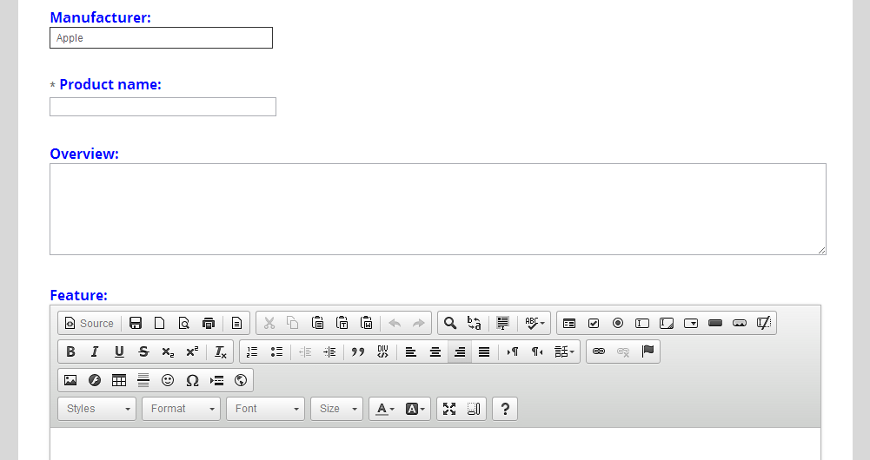

Minh họa thêm sản phẩm

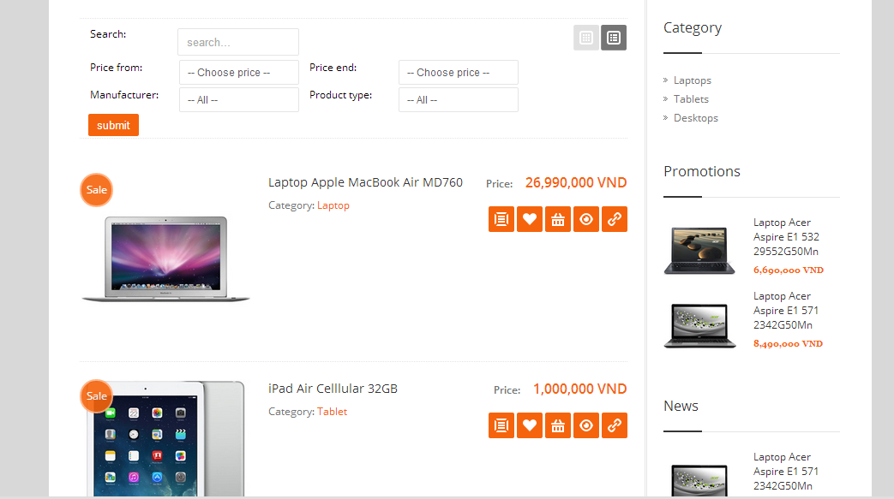

1. Quản lý khách hàng:

* Thêm khách hàng
* Xóa một khách hàng
* Cập nhật thông tin khách hàng: reset password, block tài khoản, active,..

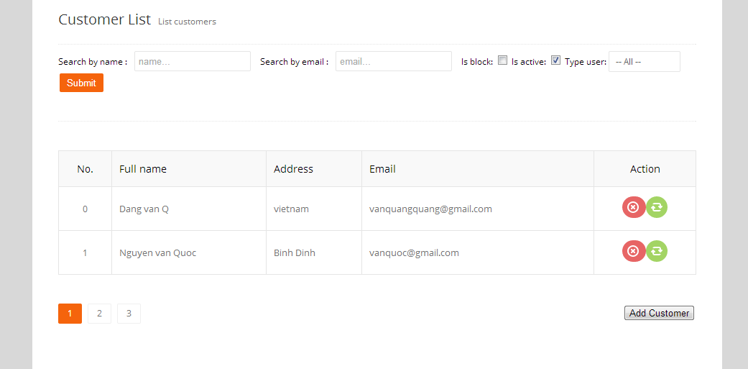

Minh họa quản lý khách hàng

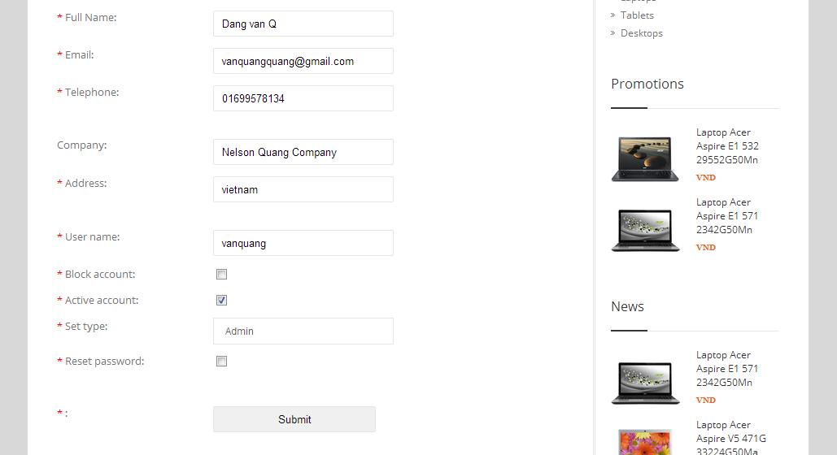

1. Quản lý đơn đặt hàng

* Xóa một đơn đặt hàng
* Cập nhật tình trạng cho đơn đặt hàng

